Informe: Propuesta de Plan Nacional de Eficiencia Energética (PlaNEEAr) | Sector Industrial

La actividad conto con una afluencia mayor a 120 personas y la apertura estuvo a cargo de Alberto Calsiano, Jefe del Departamento de Energía de UIA, Diego Coatz, Director Ejecutivo de UIA y Guillermo Martin, Director Nacional de Generación Eléctrica de la Secretaría de Energía.
Financiada por la Unión Europea la propuesta se concentra en tres sectores de la economía, que se han seleccionado por su importancia energética, social y ambiental: Industria, transporte y residencias.
Centrándonos en el sector industrial, se establecerá un diagnóstico sectorial, seguido de un plan dirigido primeramente a grandes industrias, con participación del sector público y privado y con metas a largo plazo definidas para el año 2030 y el 2040 respectivamente.
Se establecieron 38 medidas de Eficiencia Energética divididas en 3 categorías considerando su costo y su dificultad para ser implementadas. Estas categorías son:
- Categoría 1 – Bajo costo: Acciones relacionadas con la medición energética, diseño de indicadores, capacitación y concientización.
- Categoría 2 – Costo medio: Materias primas reciclables y coprocesamiento, mejoras de aislación y manejo del vapor.
- Categoría 3 – Costo alto: Remplazo de motores, variadores, cogeneración.
Asimismo, el plan estará dirigido a 8 ramas:
- Hierro y Acero
- Aluminio
- Cemento
- Pulpa y papel
- Aceite
- Petroquímica
- Resto de grandes empresas
- Pymes
Para las primeras 6 ramas se hizo una apertura por uso energético, considerando como principales usos: el control de vapor, gas distribuido, vapor CG TV, vapor CG TG, calor directo, fuerza motriz, frio de proceso, iluminación y otros usos. En el caso de aluminio se agrega procesos electroquímicos (cubas). Las ultimas 2 ramas no incluyen una apertura por uso, porque no se posee información, solamente una apertura por fuente energética.
Se realizó una caracterización de demanda energética para el año 2017, incluyendo intensidades energéticas, tipos de fuentes y vinculado a cada fuente, factores de emisión de gases de efecto invernadero (dióxido de carbono, óxido nitroso y metano). Luego se realizó una prospectiva al año 2040, con años intermedios (2035, 2030, 2025).
Se estima una estructura de consumo en la demanda final de energía para la industria que sería aproximadamente de
- 9% de demanda final para hierro y acero
- 5% aluminio
- 8% cemento
- 5% pulpa y papel
- 8% aceite
- 8% petroquímica
- 22% industrias grandes
- 35% pymes
Dentro del modelo de prospectiva energética se incluyen medidas de eficiencia energética que se representan como un escenario que puede ser comparado contra una línea de base, cada escenario tendrá asociado indicadores desde el punto de vista energético como por ejemplo demanda energética/demanda final, oferta de energía total asociada a cada medida, emisiones evitadas asociada a cada medida, costos a nivel de demanda, costo a nivel de transformación, de centrales eléctricas, de importación y exportación de recursos, etc.
El modelo brinda orientación sobre medidas prioritarias, pero no toma en cuenta muchas barreras a la implementación que no están planteadas en el modelo y deben ser analizadas por separado. El modelo es una exploración de escenarios, pero no una predicción a futuro.
De las 8 ramas a las que está dirigido el plan, cada rama tiene asociada entre 5 y 7 medidas de eficiencia energética y las ultimas 2 ramas (resto de grandes empresas y pymes) tienen asociadas 2 medidas cada una.
El análisis de los resultados no solo reflejará el ahorro de energía sino también se podrá contrastar con el ahorro en dólares o en barril de petróleo.
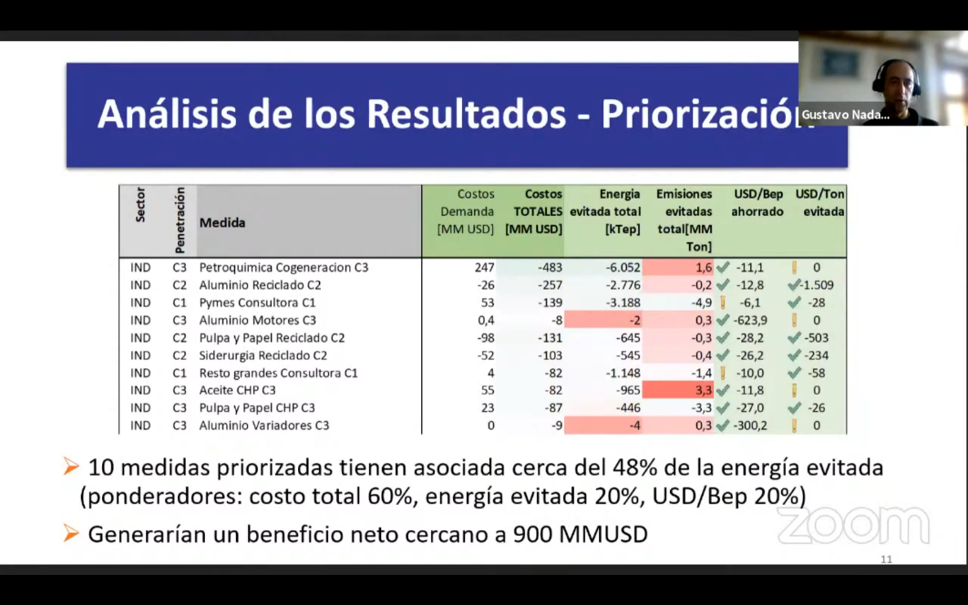

El documento de trabajo estará disponible en las próximas semanas en la página web de eficiencia energética: https://eficienciaenergetica.net.ar/
Y también comparto el link de la charla completa en youtube: https://www.youtube.com/watch?v=UMLMoYaQO9Q&t=1351s&ab_channel=ProyectoEficienciaEnerg%C3%A9ticaenArgentina

